2021年安全评价项目信息表
项目编号：
项目名称 | 济南市钢城区油联加油站有限公司经营危险化学品项目
项目简介 | 济南市钢城区油联加油站有限公司主要经营汽油、柴油，是成品油批发零售经营的加油站(以下均称加油站)。该加油站现有职工6人，其中站长1人，安全管理员1人，站长及安全管理员均参加了安全培训，并取得安全合格证书。  该加油站场地占地面积约为5050m2。该加油站设有储油罐3只，均埋地敷设，50m3汽油罐1只，30m3汽油罐1只，50m3柴油罐1只，油罐总容量105m3（柴油折半）。根据《汽车加油加气站设计与施工规范》（GB50156-2012）（2014年版）第3.0.9条之规定，满足90＜V≤150m3，该站为二级加油站设置。
评价人员 |  | 姓 名 |  | 备注
项目负责人 |  | 崔强
项目组成员 |  | 刘卫国
 |  | 刘振忠
 |  | 王 静
 |  | 王江美
报告编制人 |  | 崔强
报告审核人 |  | 吕德峰
过程控制负责人 |  | 刘云红
技术负责人 |  | 刘彩霞
技术专家
或有关技术人员
到现场开展安全评价工作情况 |  | 时 间 | 到现场主要人员 | 主要任务
 |  | 2021.7.30 | 崔强 王静 | 初访
 |  | 2021.8.3 | 崔强 王静 | 现场考察
 |  | 2021.8.5 | 崔强 王静 | 现场检查
 |  | 2021.8.20 | 崔强 王静 | 现场核查
安全评价报告提交时间：2021.8.31
有必要公开的其它内容：

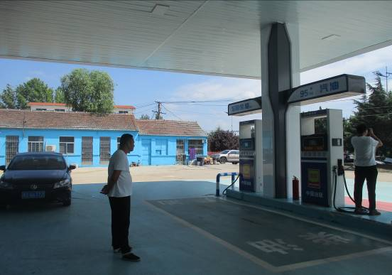
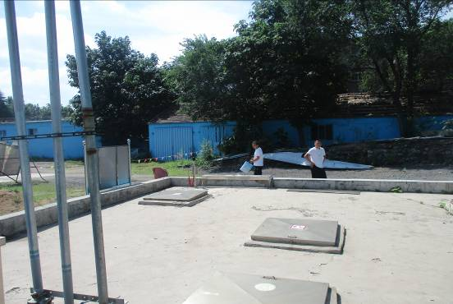

2021年安全评价项目信息表
项目编号：
项目名称 | 济南市华中石化加油站经营危险化学品项目
项目简介 | 济南市华中石化加油站主要经营汽油、柴油，是成品油批发零售经营的加油站(以下均称加油站)。该加油站现有职工6人，其中站长1人，安全管理员1人，站长及安全管理员均取得安全合格证书。  建站规模：加油站占地面积897m²。加油站现共设2只埋地储油罐，其中40m³柴油储罐1只，40m³双仓汽油储罐1只（单仓容积均为20m³），油罐总容量60m³（柴油折半），根据《汽车加油加气站设计与施工规范》（GB50156-2012，2014年版）第3.0.9条之规定，满足V≤90m³，为三级加油站设置。
评价人员 |  | 姓 名 |  | 备注
项目负责人 |  | 刘振忠
项目组成员 |  | 刘卫国
 |  | 崔 强
 |  | 王江美
 |  | 王 静
报告编制人 |  | 刘振忠
报告审核人 |  | 吕德峰
过程控制负责人 |  | 刘云红
技术负责人 |  | 刘彩霞
技术专家
或有关技术人员
到现场开展安全评价工作情况 |  | 时 间 | 到现场主要人员 | 主要任务
 |  | 2021.8.5 | 刘振忠 王静 | 初访
 |  | 2021.8.7 | 刘振忠 王静 | 现场考察
 |  | 2021.8.8 | 刘振忠 王静 | 现场检查
 |  | 2021.8.20 | 刘振忠 王静 | 现场核查
安全评价报告提交时间：2021.8.27
有必要公开的其它内容：

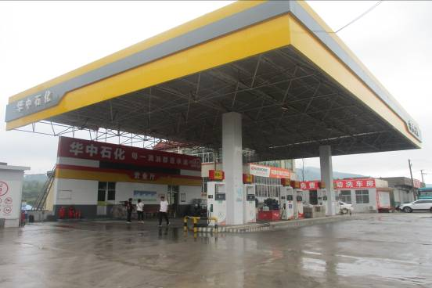
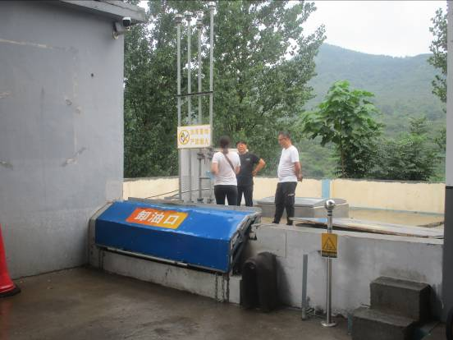

2021年安全评价项目信息表
项目编号：
项目名称 | 济南市钢城区黄庄加油站经营危险化学品项目
项目简介 | 济南市钢城区黄庄加油站主要经营汽油、柴油，是成品油批发零售经营的加油站(以下均称加油站)。该加油站现有职工5人，其中站长1人，安全管理员1人，站长及安全管理员均参加了安全培训，并取得安全合格证书。  该加油站场地占地面积约为1300m²。该加油站设有储油罐4只，均埋地敷设，30m³汽油罐2只，30m³柴油罐2只，油罐总容量90m3（柴油折半），根据《汽车加油加气站设计与施工规范》（GB50156-2012，2014年版）第3.0.9条之规定，满足V≤90m³，为三级加油站。
评价人员 |  | 姓 名 |  | 备注
项目负责人 |  | 崔 强
项目组成员 |  | 刘卫国
 |  | 刘振忠
 |  | 王江美
 |  | 王 静
报告编制人 |  | 崔强
报告审核人 |  | 吕德峰
过程控制负责人 |  | 刘云红
技术负责人 |  | 刘彩霞
技术专家
或有关技术人员
到现场开展安全评价工作情况 |  | 时 间 | 到现场主要人员 | 主要任务
 |  | 2021.8.30 | 崔强 王静 | 初访
 |  | 2021.8.7 | 崔强 王静 | 现场考察
 |  | 2021.8.8 | 崔强 王静 | 现场检查
 |  | 2021.8.20 | 崔强 王静 | 现场核查
安全评价报告提交时间：2021.8.31
有必要公开的其它内容：

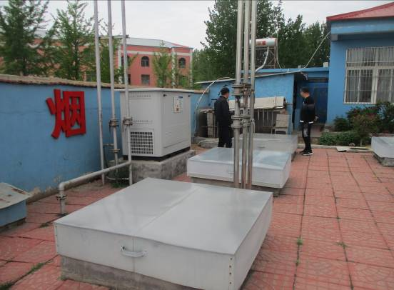

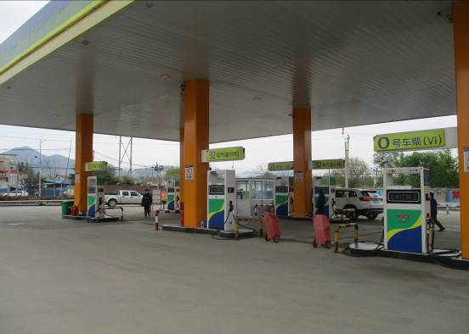

2021年安全评价项目信息表
项目编号：
项目名称 | 山东京博新能源控股发展有限公司第三百八十九加油站经营危险化学品项目
项目简介 | 山东京博新能源控股发展有限公司第三百八十九加油站主要经营汽油、柴油，是成品油批发零售经营的加油站(以下均称加油站)。该加油站现有职工7人，其中站长1人，安全管理员1人，站长及安全管理员均取得安全合格证书。  建站规模：加油站占地面积为3739.90平方米。该站设有储油罐4只，均埋地敷设，其中20m³汽油罐2只，40m³汽油罐1只，20m³柴油罐1只，油罐总容量90m3（柴油折半计）。根据《汽车加油加气站设计与施工规范》（GB50156-2012，2014年版）第3.0.9条之规定，该站油罐总容积满足V≤90m3，为三级加油站设置。
评价人员 |  | 姓 名 |  | 备注
项目负责人 |  | 刘振忠
项目组成员 |  | 刘卫国
 |  | 崔 强
 |  | 王江美
 |  | 王 静
报告编制人 |  | 刘振忠
报告审核人 |  | 吕德峰
过程控制负责人 |  | 刘云红
技术负责人 |  | 刘彩霞
技术专家
或有关技术人员
到现场开展安全评价工作情况 |  | 时 间 | 到现场主要人员 | 主要任务
 |  | 2021.7.29 | 刘振忠 王静 | 初访
 |  | 2021.8.3 | 刘振忠 王静 | 现场考察
 |  | 2021.8.8 | 刘振忠 王静 | 现场检查
安全评价报告提交时间：2021.8.16
有必要公开的其它内容：
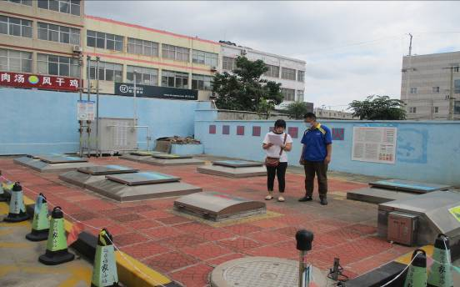
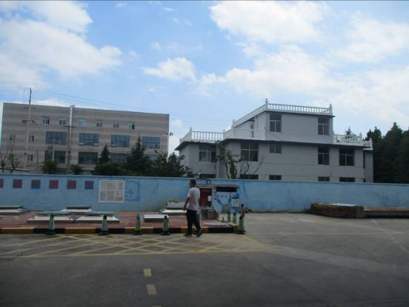

2021年安全评价项目信息表
项目编号：
项目名称 | 济南市京油石化有限公司经营危险化学品项目
项目简介 | 济南市京油石化有限公司主要经营汽油、柴油，是成品油批发零售经营的加油站(以下均称加油站)。该加油站现有职工9人，其中站长1人，安全管理员1人，站长及安全管理员均取得安全合格证书。  建站规模：加油站占地面积3200m2，其中建筑面积约为217m2。该加油站于2020年12月进行了双层罐改造，现加油站现共设4只埋地储油罐，其中30m3柴油储罐2只，30m3汽油储罐2只，油罐总容量90m3（柴油折半），根据《汽车加油加气站设计与施工规范》（GB50156-2012，2014年版）第3.0.9条之规定，满足V≤90m3，为三级加油站设置。
评价人员 |  | 姓 名 |  | 备注
项目负责人 |  | 刘振忠
项目组成员 |  | 刘卫国
 |  | 崔 强
 |  | 王江美
 |  | 王 静
报告编制人 |  | 刘振忠
报告审核人 |  | 吕德峰
过程控制负责人 |  | 刘云红
技术负责人 |  | 刘彩霞
技术专家
或有关技术人员
到现场开展安全评价工作情况 |  | 时 间 | 到现场主要人员 | 主要任务
 |  | 2021.8.22 | 刘振忠 王静 | 初访
 |  | 2021.8.25 | 刘振忠 王静 | 现场考察
 |  | 2021.8.26 | 刘振忠 王静 | 现场检查
 |  | 2021.8.27 | 刘振忠 王静 | 现场核查
安全评价报告提交时间：2021.8.30
有必要公开的其它内容：

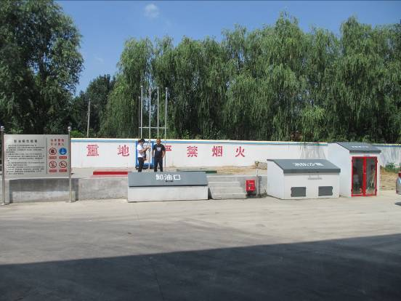

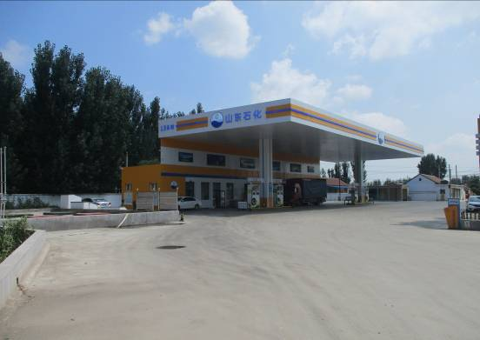

2021年安全评价项目信息表
项目编号：
项目名称 | 济南市莱芜农高区鑫源加油站经营危险化学品项目
项目简介 | 济南市莱芜农高区鑫源加油站主要经营汽油、柴油，是成品油批发零售经营的加油站(以下均称加油站)。该加油站现有职工5人，其中站长1人，安全管理员1人，站长及安全管理员均取得安全合格证书。  建站规模：加油站占地面积1238.3m²。加油站现共设3只埋地储油罐，其中30m³柴油储罐1只，30m³汽油储罐2只，油罐总容量75m³（柴油折半），根据《汽车加油加气站设计与施工规范》（GB50156-2012，2014年版）第3.0.9条之规定，满足V≤90m³，为三级加油站设置。
评价人员 |  | 姓 名 |  | 备注
项目负责人 |  | 刘振忠
项目组成员 |  | 刘卫国
 |  | 崔 强
 |  | 王江美
 |  | 王 静
报告编制人 |  | 刘振忠
报告审核人 |  | 吕德峰
过程控制负责人 |  | 刘云红
技术负责人 |  | 刘彩霞
技术专家
或有关技术人员
到现场开展安全评价工作情况 |  | 时 间 | 到现场主要人员 | 主要任务
 |  | 2021.8.22 | 刘振忠 王静 | 初访
 |  | 2021.8.25 | 刘振忠 王静 | 现场考察
 |  | 2021.8.26 | 刘振忠 王静 | 现场检查
 |  | 2021.8.27 | 刘振忠 王静 | 现场核查
安全评价报告提交时间：2021.8.30
有必要公开的其它内容：
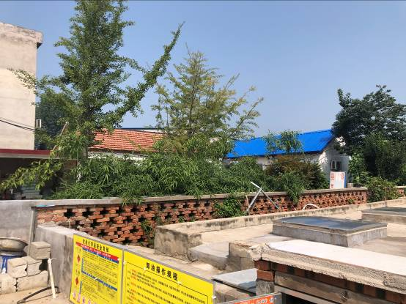

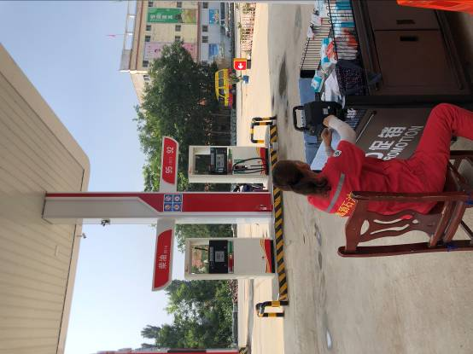

2021年安全评价项目信息表
项目编号：
项目名称 | 济南市寨里加油站经营危险化学品项目
项目简介 | 济南市寨里加油站主要经营汽油、柴油，是成品油批发零售经营的加油站(以下均称加油站)。该加油站现有职工6人，其中站长1人，安全管理员1人，站长及安全管理员均取得了安全合格证书。  建站规模：加油站占地面积2126.5m²。加油站现共设3只埋地储油罐，其中30m³柴油储罐1只，50m³汽油储罐1只，50m³柴油储罐1只，油罐总容量90m³（柴油折半），根据《汽车加油加气站设计与施工规范》（GB50156-2012，2014年版）第3.0.9条之规定，满足V≤90m³，为三级加油站设置，风险小“安全距离符合标准要求，与八大场所的距离符合要求”
评价人员 |  | 姓 名 |  | 备注
项目负责人 |  | 刘振忠
项目组成员 |  | 刘卫国
 |  | 崔 强
 |  | 王江美
 |  | 王 静
报告编制人 |  | 刘振忠
报告审核人 |  | 吕德峰
过程控制负责人 |  | 刘云红
技术负责人 |  | 刘彩霞
技术专家
或有关技术人员
到现场开展安全评价工作情况 |  | 时 间 | 到现场主要人员 | 主要任务
 |  | 2021.7.30 | 刘振忠 王静 | 初访
 |  | 2021.8.4 | 刘振忠 王静 | 现场考察
 |  | 2021.8.6 | 刘振忠 王静 | 现场检查
 |  | 2021.8.20 | 刘振忠 王静 | 现场核查
安全评价报告提交时间：2021.8.31
有必要公开的其它内容：

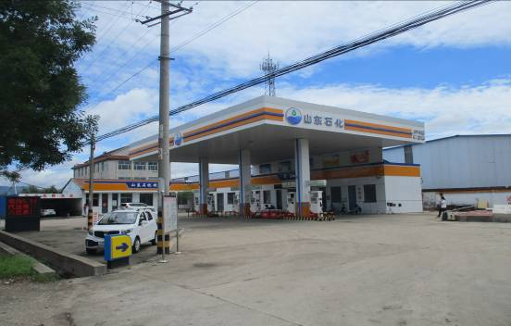
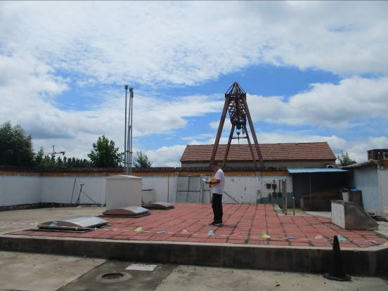

2021年安全评价项目信息表
项目编号：
项目名称 | 莱芜长城石化有限公司姚口路加油站经营危险化学品项目
项目简介 | 莱芜长城石化有限公司姚口路加油站主要经营汽油、柴油，是成品油批发零售经营的加油站(以下均称加油站)。该加油站现有职工5人，其中站长1人，安全管理员1人，站长及安全管理员均取得安全合格证书。  该加油站进行了双层油罐改造，现共设埋地储油罐3只，其中25m3柴油储油罐1只，25m3汽油储油罐2只，油罐总容量62.5m3（柴油折半），根据《汽车加油加气站设计与施工规范》（GB50156-2012，2014年版）第3.0.9条之规定，满足V≤90m3，为三级加油站设置。
评价人员 |  | 姓 名 |  | 备注
项目负责人 |  | 刘振忠
项目组成员 |  | 刘卫国
 |  | 崔 强
 |  | 王江美
 |  | 王 静
报告编制人 |  | 刘振忠
报告审核人 |  | 吕德峰
过程控制负责人 |  | 刘云红
技术负责人 |  | 刘彩霞
技术专家
或有关技术人员
到现场开展安全评价工作情况 |  | 时 间 | 到现场主要人员 | 主要任务
 |  | 2021.7.1 | 刘振忠 王静 | 初访
 |  | 2021.7.3 | 刘振忠 王静 | 现场考察
 |  | 2021.7.4 | 刘振忠 王静 | 现场检查
 |  | 2021.8.20 | 刘振忠 王静 | 现场核查
安全评价报告提交时间：2021.8.31
有必要公开的其它内容：
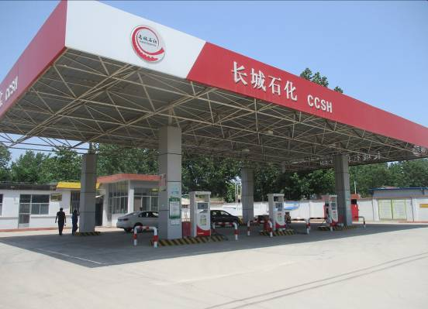
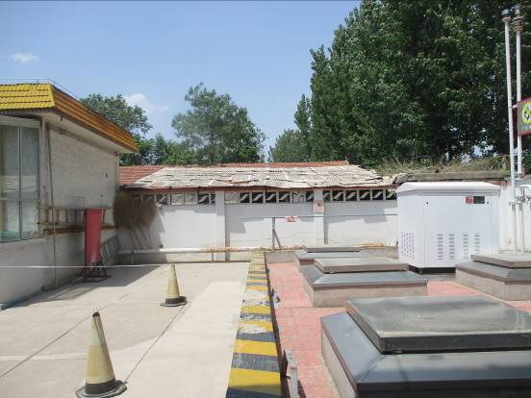

2021年安全评价项目信息表
项目编号：
项目名称 | 中国石化销售股份有限公司山东莱芜第二加油站经营危险化学品项目
项目简介 | 中国石化销售股份有限公司山东莱芜第二加油站主要经营汽油、柴油，是成品油批发零售经营的加油站(以下均称加油站)。该加油站现有职工2人，其中站长1人，安全管理员1人，站长及安全管理员均参加了安全培训，并取得安全合格证书。  该加油站2019年进行了双层油罐及双层管道改造，现共设埋地储油罐4只，其中20m3汽油储油罐3只，20m3柴油储油罐1只，油罐总容量70m3（柴油折半），根据《汽车加油加气站设计与施工规范》（GB50156-2012，2014年版）第3.0.9条之规定，满足V≤90m3，为三级加油站设置。加油站共有电脑控制的加油机4台，其中双枪单油品汽油加油机3台，双枪单油品柴油加油机1台。加油场地紧邻公路（敞开式布置），进出口坡向公路（分开布置，基本满足行车需要），站房面向加油场地，储油区在站房西南侧（埋地敷设）独立分区设置。储油场地的东侧为卸油车通道。
评价人员 |  | 姓 名 |  | 备注
项目负责人 |  | 刘振忠
项目组成员 |  | 刘卫国
 |  | 崔 强
 |  | 王江美
 |  | 王 静
报告编制人 |  | 刘振忠
报告审核人 |  | 吕德峰
过程控制负责人 |  | 刘云红
技术负责人 |  | 刘彩霞
技术专家
或有关技术人员
到现场开展安全评价工作情况 |  | 时 间 | 到现场主要人员 | 主要任务
 |  | 2021.8.9 | 刘振忠、王静 | 初访
 |  | 2021.8.12 | 刘振忠、王静 | 现场考查
 |  | 2021.8.16 | 刘振忠、王静 | 现场检查
安全评价报告提交时间：2021.8.30
有必要公开的其它内容：
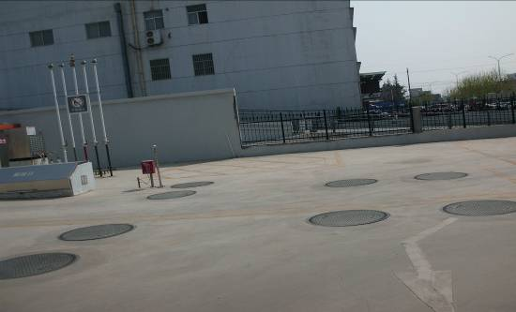
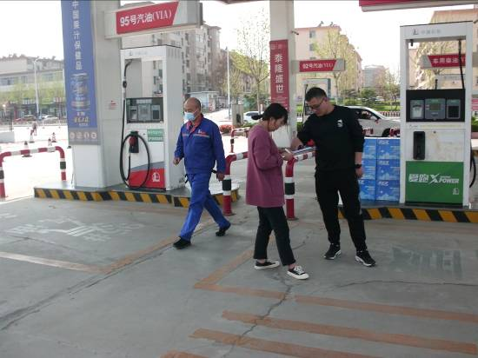

2021年安全评价项目信息表
项目编号：
项目名称 | 中国石化销售股份有限公司山东莱芜第四加油站经营危险化学品项目
项目简介 | 中国石化销售股份有限公司山东莱芜第四加油站主要经营汽油、柴油，是成品油批发零售经营的加油站(以下均称加油站)。该加油站现有职工8人，其中站长1人，安全管理员1人，站长及安全管理员均参加了安全培训，并取得安全合格证书。  该加油站进行了双层油罐及双层管道改造，现共设埋地储油罐4只，其中30m³汽油储油罐3只，30m³柴油储油罐1只，油罐总容量105m³（柴油折半），根据《汽车加油加气站设计与施工规范》（GB50156-2012，2014年版）第3.0.9条之规定，满足90＜V≤150m³，为二级加油站设置。
评价人员 |  | 姓 名 |  | 备注
项目负责人 |  | 刘振忠
项目组成员 |  | 刘卫国
 |  | 崔 强
 |  | 王江美
 |  | 王 静
报告编制人 |  | 刘振忠
报告审核人 |  | 吕德峰
过程控制负责人 |  | 刘云红
技术负责人 |  | 刘彩霞
技术专家
或有关技术人员
到现场开展安全评价工作情况 |  | 时 间 | 到现场主要人员 | 主要任务
 |  | 2021.8.9 | 刘振忠 王静 | 初访
 |  | 2021.8.12 | 刘振忠 王静 | 现场考察
 |  | 2021.8.16 | 刘振忠 王静 | 现场检查
安全评价报告提交时间：2021.8.30
有必要公开的其它内容：

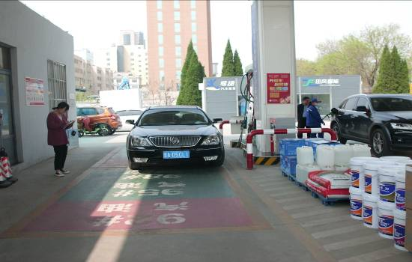

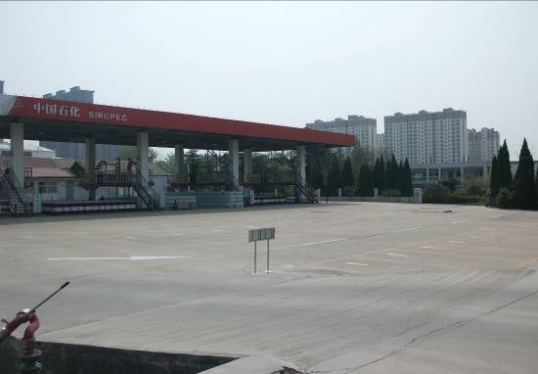

2021年安全评价项目信息表
项目编号：
项目名称 | 中国石化销售股份有限公司山东莱芜第七加油站经营危险化学品项目
项目简介 | 中国石化销售股份有限公司山东莱芜第七加油站主要经营汽油、柴油，是成品油批发零售经营的加油站(以下均称加油站)。该加油站现有职工3人，其中站长1人，安全管理员1人，站长及安全管理员均参加了安全培训，并取得安全合格证书。  该加油站进行了双层油罐及双层管道改造，现共设埋地储油罐3只，其中30m3汽油储油罐2只，30m3柴油储油罐1只，油罐总容量75m3（柴油折半），根据《汽车加油加气站设计与施工规范》（GB50156-2012，2014年版）第3.0.9条之规定，满足V≤90m3，为三级加油站设置。
评价人员 |  | 姓 名 |  | 备注
项目负责人 |  | 崔 强
项目组成员 |  | 刘卫国
 |  | 刘振忠
 |  | 王江美
 |  | 王 静
报告编制人 |  | 崔强
报告审核人 |  | 吕德峰
过程控制负责人 |  | 刘云红
技术负责人 |  | 刘彩霞
技术专家
或有关技术人员
到现场开展安全评价工作情况 |  | 时 间 | 到现场主要人员 | 主要任务
 |  | 2021.8.9 | 崔强 王静 | 初访
 |  | 2021.8.12 | 崔强 王静 | 现场考察
 |  | 2021.8.16 | 崔强 王静 | 现场检查
安全评价报告提交时间：2021.8.30
有必要公开的其它内容：

、

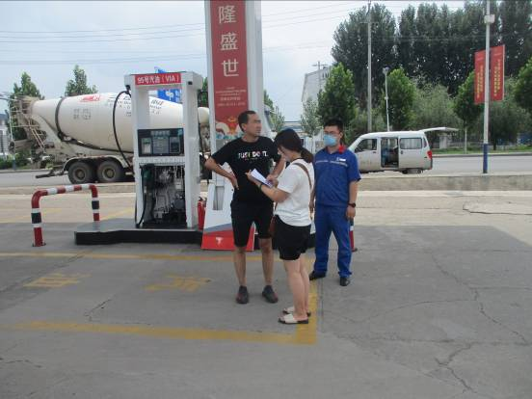
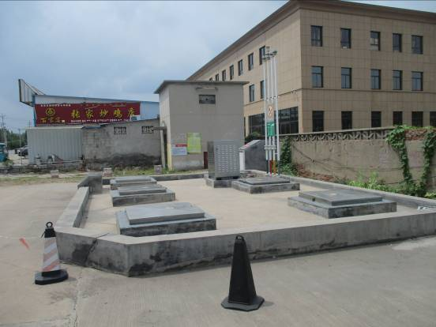

2021年安全评价项目信息表
项目编号：
项目名称 | 中国石化销售股份有限公司山东莱芜第二十加油站经营危险化学品项目
项目简介 | 中国石化销售股份有限公司山东莱芜第二十加油站主要经营汽油、柴油，是成品油批发零售经营的加油站(以下均称加油站)。该加油站现有职工2人，其中站长1人，安全管理员1人，站长及安全管理员均参加了安全培训，并取得安全合格证书。  该加油站现共设埋地储油罐4只，其中30m3汽油储油罐2只，30m3柴油储油罐2只，油罐总容量90m3（柴油折半），根据《汽车加油加气站设计与施工规范》（GB50156-2012，2014年版）第3.0.9条之规定，满足V≤90m3，为三级加油站设置。加油站共有电脑控制的加油机4台，其中双枪单油品柴油加油机2台，单枪单油品汽油加油机2台。加油场地紧邻莱明路（敞开式布置），进出口坡向莱明路（分开布置，基本满足行车需要），站房面向加油场地，储油区在站房北侧（埋地敷设）独立分区设置。储油场地的北侧为卸油车通道。
评价人员 |  | 姓 名 |  | 备注
项目负责人 |  | 崔 强
项目组成员 |  | 刘卫国
 |  | 刘振忠
 |  | 王江美
 |  | 王 静
报告编制人 |  | 崔强
报告审核人 |  | 吕德峰
过程控制负责人 |  | 刘云红
技术负责人 |  | 刘彩霞
技术专家
或有关技术人员
到现场开展安全评价工作情况 |  | 时 间 | 到现场主要人员 | 主要任务
 |  | 2021.8.9 | 崔强 王静 | 初访
 |  | 2021.8.12 | 崔强 王静 | 现场考察
 |  | 2021.8.14 | 崔强 王静 | 现场检查
 |  | 2021.8.20 | 崔强 王静 | 现场核查
安全评价报告提交时间：2021.8.30
有必要公开的其它内容：

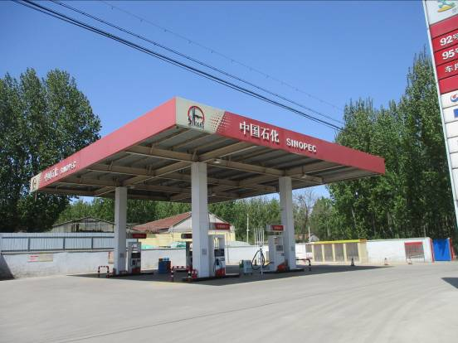

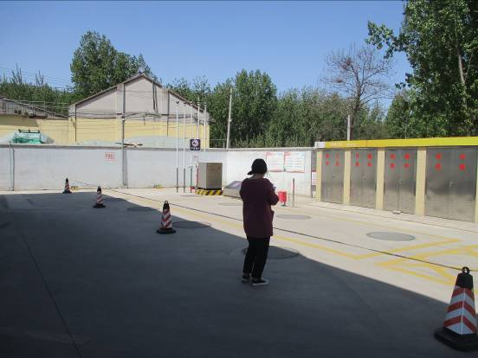

2021年安全评价项目信息表
项目编号：
项目名称 | 中国石化销售股份有限公司山东莱芜第四十一加油站经营危险化学品项目
项目简介 | 中国石化销售股份有限公司山东莱芜第四十一加油站主要经营汽油、柴油，是成品油批发零售经营的加油站(以下均称加油站)。该加油站现有职工7人，其中站长1人，安全管理员1人，站长及安全管理员均参加了安全培训，并取得安全合格证书。  该加油站进行了双层油罐及双层管道改造，现共设埋地储油罐5只，其中30m³汽油储油罐3只，30m³柴油储油罐2只，油罐总容量120m³（柴油折半），根据《汽车加油加气站设计与施工规范》（GB50156-2012，2014年版）第3.0.9条之规定，满足90＜V≤150m³，为二级加油站设置。
评价人员 |  | 姓 名 |  | 备注
项目负责人 |  | 崔 强
项目组成员 |  | 刘卫国
 |  | 刘振忠
 |  | 王江美
 |  | 王 静
报告编制人 |  | 崔强
报告审核人 |  | 吕德峰
过程控制负责人 |  | 刘云红
技术负责人 |  | 刘彩霞
技术专家
或有关技术人员
到现场开展安全评价工作情况 |  | 时 间 | 到现场主要人员 | 主要任务
 |  | 2021.8.9 | 崔强 王静 | 初访
 |  | 2021.8.12 | 崔强 王静 | 现场考察
 |  | 2021.8.14 | 崔强 王静 | 现场检查
 |  | 2021.8.20 | 崔强 王静 | 现场核查
安全评价报告提交时间：2021.8.30
有必要公开的其它内容：

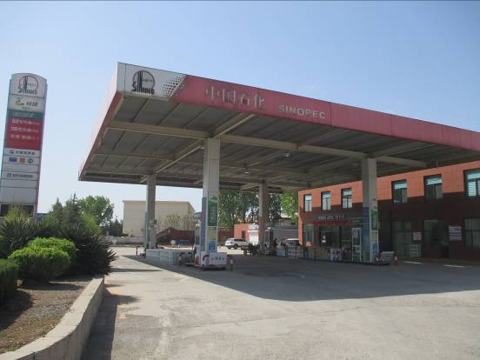
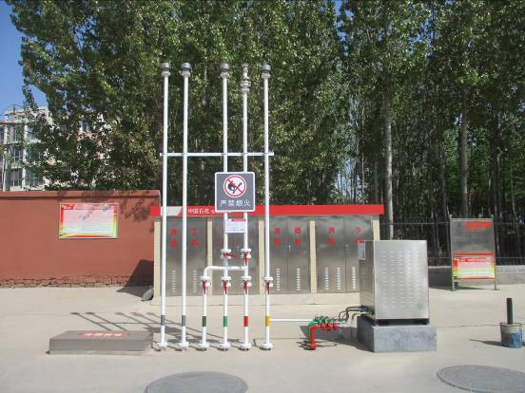

2021年安全评价项目信息表
项目编号：
项目名称 | 中国石油天然气股份有限公司山东莱芜销售分公司高家洼加油站经营危险化学品项目
项目简介 | 中国石油天然气股份有限公司山东莱芜销售分公司高家洼加油站主要经营汽油、柴油，是成品油批发零售经营的加油站(以下均称加油站)。该加油站现有职工4人，其中站长1人，安全管理员1人，站长及安全管理员均参加了安全培训，并取得安全合格证书。  该加油站占地面积为2210.9m2，其中营业室面积为160m2。该站现共设埋地储油罐4只，均埋地敷设，其中30m3汽油罐2只，30m3柴油罐2只，油罐总容量90m3（柴油折半）。根据《汽车加油加气站设计与施工规范》（GB50156-2012）（2014年版）第3.0.9条之规定，满足V≤90m3，该站为三级加油站设置。该加油站现有电脑控制的加油机4台，其中双枪双油品汽油加油机1台，双枪单油品汽油加油机1台，双枪单油品柴油加油机2台（各加油机上均有一加油枪停用，并设置停用标识）。加油场地紧邻公路（敞开式布置），进出口坡向公路（分开布置，基本满足行车需要），站房面向加油场地，储油区在站房西侧（埋地敷设）独立分区设置，储油场地东边为卸油车通道。
评价人员 |  | 姓 名 |  | 备注
项目负责人 |  | 崔 强
项目组成员 |  | 刘卫国
 |  | 刘振忠
 |  | 王江美
 |  | 王 静
报告编制人 |  | 崔强
报告审核人 |  | 吕德峰
过程控制负责人 |  | 刘云红
技术负责人 |  | 刘彩霞
技术专家
或有关技术人员
到现场开展安全评价工作情况 |  | 时 间 | 到现场主要人员 | 主要任务
 |  | 2021.8.11 | 崔强 王静 | 初访
 |  | 2021.8.12 | 崔强 王静 | 现场考察
 |  | 2021.8.12 | 崔强 王静 | 现场检查
安全评价报告提交时间：2021.8.30
有必要公开的其它内容：
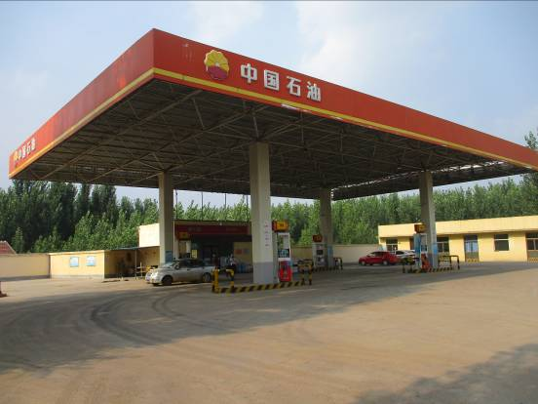
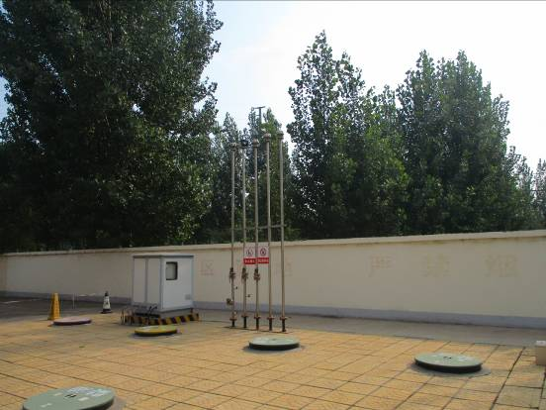

2021年安全评价项目信息表
项目编号：
项目名称 | 中国石油天然气股份有限公司山东莱芜销售分公司孟家庄加油站经营危险化学品项目
项目简介 | 中国石油天然气股份有限公司山东莱芜销售分公司孟家庄加油站主要经营汽油、柴油，是成品油批发零售经营的加油站(以下均称加油站)。该加油站现有职工3人，其中站长1人，安全管理员1人，站长及安全管理员均参加了安全培训，并取得安全合格证书。  该加油站场地面积约2450平方米，其中建筑面积约为453平方米。该站现设有储油罐5只，均埋地敷设，30m3汽油罐2只，其中西侧1只98#汽油罐已停用，已做注水处理，30m3柴油罐3只。油罐总容量75m3（柴油折半），根据《汽车加油加气站设计与施工规范》（GB50156-2012）（2014年版）第3.0.9条之规定，满足V≤90m3，该站为三级加油站设置。该加油站现有电脑控制的双枪单油品汽油加油机1台，双枪双油品汽柴加油机1台（汽油加油枪已停用），双枪单油品柴油加油机2台。加油场地紧邻公路（敞开式布置），进出口坡向公路（分开布置，基本满足行车需要），站房面向加油场地，储油区在站房北侧（埋地敷设）独立分区设置，储油场地东边为卸油车通道。
评价人员 |  | 姓 名 |  | 备注
项目负责人 |  | 崔 强
项目组成员 |  | 刘卫国
 |  | 刘振忠
 |  | 王江美
 |  | 王 静
报告编制人 |  | 崔强
报告审核人 |  | 吕德峰
过程控制负责人 |  | 刘云红
技术负责人 |  | 刘彩霞
技术专家
或有关技术人员
到现场开展安全评价工作情况 |  | 时 间 | 到现场主要人员 | 主要任务
 |  | 2021.8.9 | 崔强 王静 | 初访
 |  | 2021.8.11 | 崔强 王静 | 现场考察
 |  | 2021.8.13 | 崔强 王静 | 现场检查
 |  | 2021.8.20 | 崔强 王静 | 现场核查
安全评价报告提交时间：2021.8.30
有必要公开的其它内容：

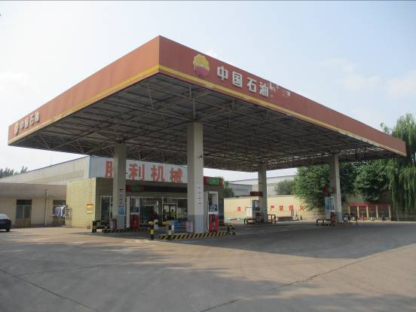
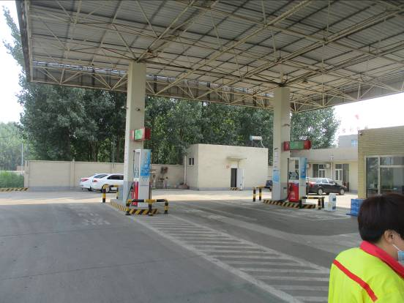

2021年安全评价项目信息表
项目编号：
项目名称 | 中国石油天然气股份有限公司山东莱芜销售分公司牛泉加油站经营危险化学品项目
项目简介 | 中国石油天然气股份有限公司山东莱芜销售分公司牛泉加油站主要经营汽油、柴油，是成品油批发零售经营的加油站(以下均称加油站)。该加油站现有职工4人，其中站长1人，安全管理员1人，站长及安全管理员均参加了安全培训，并取得安全合格证书。  该加油站场地占地面积约为1100m2，其中建筑面积约为207m2。该加油站设有储油罐4只，均埋地敷设，20m³汽油罐2只，20m³柴油罐2只，油罐总容量60m3（柴油折半），根据《汽车加油加气站设计与施工规范》（GB50156-2012，2014年版）第3.0.9条之规定，满足V≤90m3，为三级加油站。该加油站现有电脑控制的双枪双油品汽柴加油机1台，双枪单油品柴油加油机1台，双枪单油品汽油加油机1台。加油场地紧邻金牛大街（敞开式布置），进出口坡向公路（分开布置，基本满足行车需要），站房面向加油场地，储油区在站房北侧（埋地敷设）独立分区设置，储油场地南边为卸油车通道。
评价人员 |  | 姓 名 |  | 备注
项目负责人 |  | 崔 强
项目组成员 |  | 刘卫国
 |  | 刘振忠
 |  | 王江美
 |  | 王 静
报告编制人 |  | 崔强
报告审核人 |  | 吕德峰
过程控制负责人 |  | 刘云红
技术负责人 |  | 刘彩霞
技术专家
或有关技术人员
到现场开展安全评价工作情况 |  | 时 间 | 到现场主要人员 | 主要任务
 |  | 2021.8.9 | 崔强 王静 | 初访
 |  | 2021.8.11 | 崔强 王静 | 现场考察
 |  | 2021.8.13 | 崔强 王静 | 现场检查
 |  | 2021.8.20 | 崔强 王静 | 现场核查
安全评价报告提交时间：2021.8.30
有必要公开的其它内容：

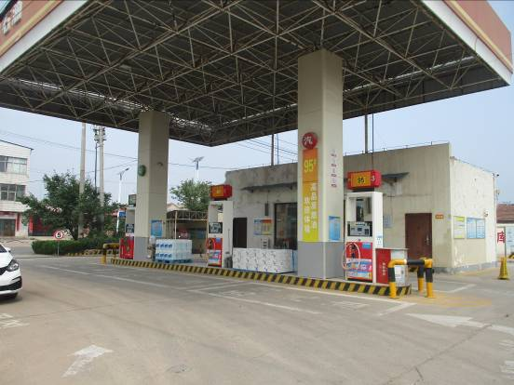
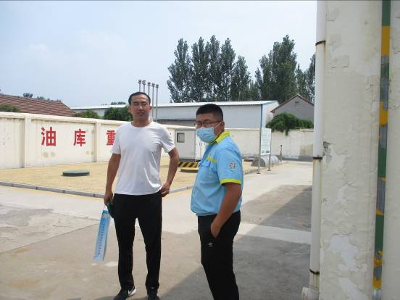

2021年安全评价项目信息表
项目编号：
项目名称 | 中国石油天然气股份有限公司山东莱芜销售分公司高庄加油站经营危险化学品
项目简介 | 中国石油天然气股份有限公司山东莱芜销售分公司高庄加油站主要经营汽油、柴油，是成品油批发零售经营的加油站(以下均称加油站)。该加油站现有职工3人，其中站长1人，安全管理员1人，站长及安全管理员均参加了安全培训，并取得安全合格证书。  该加油站场地面积约1440.6平方米，其中营业室面积约为231.39平方米。该站现设有储油罐3只，均埋地敷设，20m3汽油罐2只，20m3柴油罐1只。油罐总容量50m3（柴油折半），根据《汽车加油加气站设计与施工规范》（GB50156-2012）（2014年版）第3.0.9条之规定，满足V≤90m3，该站为三级加油站设置。该加油站现有电脑控制的四枪三油品汽柴油加油机1台（其中92#汽油加油枪已停用，已做停用标识），四枪双油品汽油加油机1台。加油场地紧邻鄂牛路（敞开式布置），进出口坡向鄂牛路（分开布置，基本满足行车需要），站房面向加油场地，储油区在站房西侧（埋地敷设）独立分区设置，储油场地南边为卸油车通道。
评价人员 |  | 姓 名 |  | 备注
项目负责人 |  | 崔强
项目组成员 |  | 刘振忠
 |  | 王静
 |  | 刘卫国
 |  | 王江美
报告编制人 |  | 崔强
报告审核人 |  | 吕德峰
过程控制负责人 |  | 刘云红
技术负责人 |  | 刘彩霞
技术专家
或有关技术人员
到现场开展安全评价工作情况 |  | 时 间 | 到现场主要人员 | 主要任务
 |  | 2021.8.9 | 崔强 王静 | 初访
 |  | 2021.8.12 | 崔强 王静 | 现场考察
 |  | 2021.8.13 | 崔强 王静 | 现场检查
 |  | 2021.8.20 | 崔强 王静 | 现场核查
安全评价报告提交时间：2021.8.30
有必要公开的其它内容：

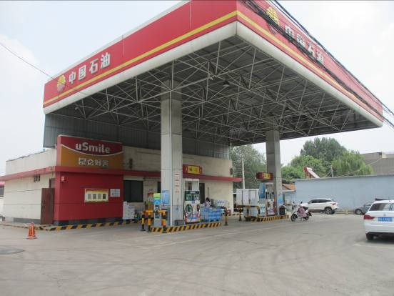
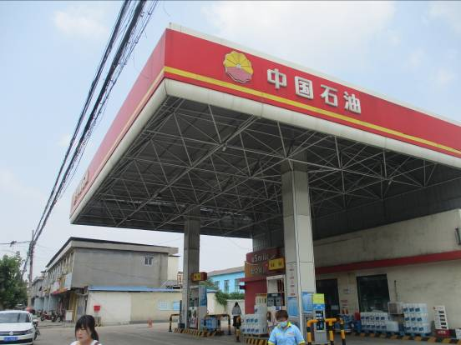

2021年安全评价项目信息表
项目编号：
项目名称 | 中国石油天然气股份有限公司山东莱芜销售分公司南冶中心医院加油站经营危险化学品
项目简介 | 中国石油天然气股份有限公司山东莱芜销售分公司南冶中心医院加油站主要经营汽油、柴油，是成品油批发零售经营的加油站(以下均称加油站)。该加油站现有职工5人，其中站长1人，安全管理员1人，站长及安全管理员均参加了安全培训，并取得安全合格证书。  该加油站场地面积约2245平方米，其中建筑面积约303平方米。该站现设有储油罐4只，均埋地敷设，30m3汽油罐2只，30m3柴油罐2只，其中最北侧柴油罐已停用，已做注水处理。油罐总容量75m3（柴油折半），根据《汽车加油加气站设计与施工规范》（GB50156-2012）（2014年版）第3.0.9条之规定，满足V≤90m3，该站为三级加油站设置。加油站现有电脑控制的四枪双油品汽柴加油机3台。加油场地紧邻公路（敞开式布置），进出口坡向公路（分开布置，基本满足行车需要），站房面向加油场地，储油区在站房西南侧（埋地敷设）独立分区设置，储油场地西边为卸油车通道。
评价人员 |  | 姓 名 |  | 备注
项目负责人 |  | 崔强
项目组成员 |  | 刘振忠
 |  | 王静
 |  | 刘卫国
 |  | 王江美
报告编制人 |  | 崔强
报告审核人 |  | 吕德峰
过程控制负责人 |  | 刘云红
技术负责人 |  | 刘彩霞
技术专家
或有关技术人员
到现场开展安全评价工作情况 |  | 时 间 | 到现场主要人员 | 主要任务
 |  | 2021.8.9 | 崔强 王静 | 初访
 |  | 2021.8.12 | 崔强 王静 | 现场考察
 |  | 2021.8.13 | 崔强 王静 | 现场检查
 |  | 2021.8.20 | 崔强 王静 | 现场核查
安全评价报告提交时间：2021.8.30
有必要公开的其它内容：
